克里頓系列女士腕錶：
凝聚非凡製錶工藝，綻放極致女性魅力

Baumatic自製自動機芯，首次搭載於女士腕錶

名士錶始終致力於為每一位佩戴者——無論性別——呈現同樣卓越的製錶品質。這份現代而大膽的理念，深植於品牌傳承之中。早在1918年，Paul Mercier與William Baume攜手創立品牌時，兩人便以前瞻遠見開創先河，完美融合優雅與性能，為女性打造兼具美感與技術的非凡時計。百年之後，名士錶再度堅定宣示：真正傑出的製錶藝術，絕非男性專屬。克里頓系列回應了當代女性的期待——她們自信獨立，渴望在腕間佩戴一枚既優雅又具製錶價值的腕錶，一款在複雜性、精准度、可靠性與耐久性方面皆堪稱典範的時計。克里頓系列的兩款全新作品正以此精神完美詮釋，它們融合了精妙設計與高級機芯技術，在品牌歷史上首次採用了34毫米錶徑的全新錶殼，並首次搭載曾專屬男款的品牌自製自動上鍊機芯Baumatic，寫下了名士錶以及克里頓系列歷史上的重要一章。

Baumatic M0A10831與M0A10833腕錶亦因此承載了品牌的百年盛譽。

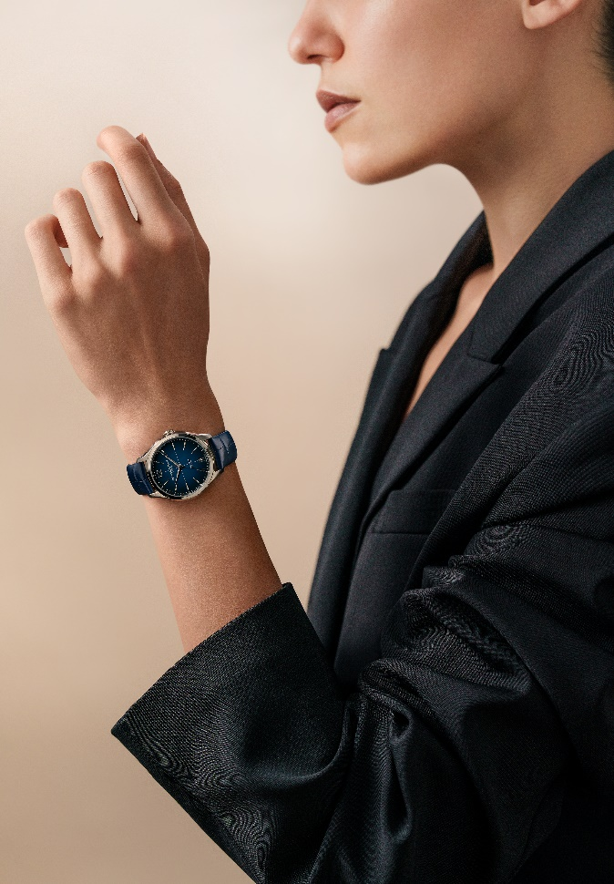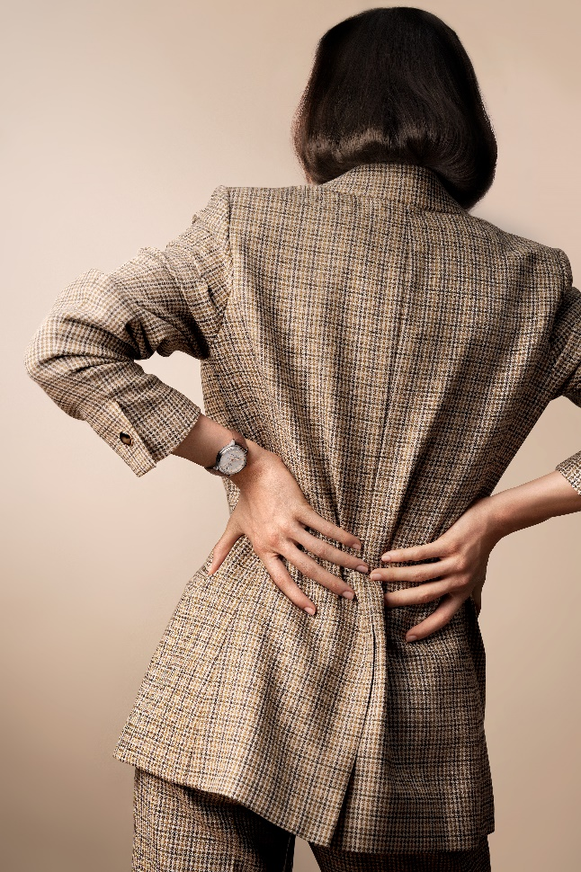
Clifton 10833 Clifton 10831

先鋒女性專業製錶精神

1918年12月16日，Paul Mercier來到位於日內瓦塞亞爾街2號，拜訪新的合夥人——William Baume。他心知這次會面將改變自己的人生軌跡。時年39歲的他，人生已歷經豐富且精彩的冒險，但對全新篇章的渴望仍在激勵著他不斷探索前行。幾分鐘後，天賦卓越的製錶師William Baume問道：「您知道我們最大的不同是什麼嗎？您是一位開拓者，一個富有遠見的人。」

在Paul Mercier的製錶藍圖中，女性與男性同樣佔據重要地位。
為女性打造的令人矚目的珠寶腕錶讓名士錶在1920年獲得了製錶業通用指南DAVOINE的盛讚。指南中有一則廣告讚揚名士錶為「女性的高級夢幻時計」。此外，Paul Mercier還意識到女性是一個蓬勃發展的市場。他深知女性不僅鍾情於腕錶的美感與創意設計，更關注背後的先進技術。「今天，我們在談論製錶業的時候，就好像地球上只有男人一樣。女性可不想淪落到只可以調校腕錶的地步！她們也想掌控時間，而不僅僅是佩戴男士錶！(…) 看看如今的女性是如何證明自我的！」他在話語間還提到英格蘭的女性爭取婦女參政，要求投票權，以及1910年在哥本哈根舉行的國際婦女會議呼籲設立婦女節。
Paul Mercier認為，機芯小型化和新技術是實現自己創意與大膽構想的關鍵，不僅服務於男性，也同樣獻給女性。

在咆哮的二十年代和裝飾藝術時期，名士錶推出了多款纖薄腕錶和超薄腕錶，成為當時世界上纖薄腕錶的經典之作。品牌尤其專注於「法棍」機芯，這種機芯尤其適合長方形、方形、桶形或枕形的原創女士錶殼。

名士錶很早已聚焦積極自主的女性形象——她勇於打破傳統束縛，無懼規範、領導風尚，同時不失柔美本色。1950年代，品牌在一則廣告中塑造了這樣一位女性醫生的形象：她不僅關注外觀，更看重機芯，願意為搭載高端機芯的時計買單。而這正是名士錶女性客群的典型代表。
對她而言，一枚精准可靠的腕錶是日常生活中不可或缺的夥伴。

全新克里頓系列Baumatic M0A10831與M0A10833兩款腕錶正是在這一理念之下應運而生。34毫米的纖巧錶徑是對女性優雅氣質的頌歌，復古美學則詮釋出1950年代的雋永風華。高性能自製Baumatic機芯再度印證了名士錶的願景——在當前鐘錶產業多以珠寶或石英錶款去面對女性對腕錶需求的情況下，名士錶選擇走得更遠，去打造真正融合尖端技術與瑞士精緻工藝的女性時計。品牌始終走在時代前沿，引領潮流，向堅強獨立的女性致敬。對於她們而言，腕錶不僅是美學魅力與卓越技術的融合，更是自己成就與力量的映照。

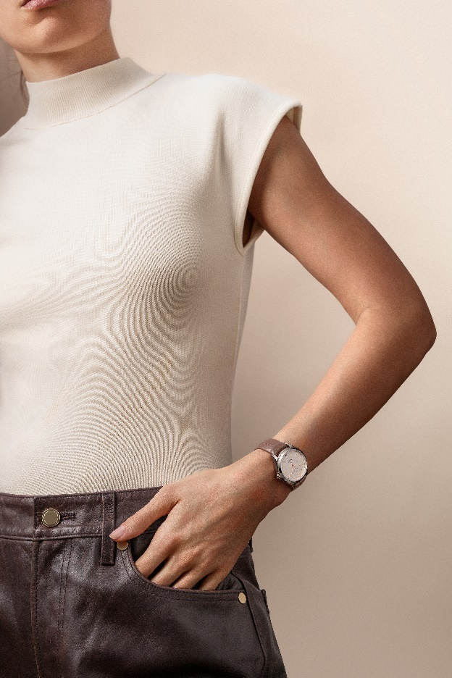
Clifton 10831 Clifton 10831

34毫米錶殼的精緻考究

在名士錶的製錶理念中，設計始終是靈魂所在。1964年，品牌選擇了以代表「黃金分割」的希臘字母Φ作為品牌徽號，確立了結構與風格的美學基準，並以此為每一枚腕錶的獨特印記。克里頓系列原以39毫米為最小錶徑，如今兩款全新34毫米錶殼的作品為系列揭開了全新篇章。

這一尺寸專為女性打造，配戴輕巧自在。

它也將吸引喜愛小錶徑的男性，和諧融入他們的日常穿搭之中。優雅是克里頓系列與生俱來的特質，致敬將風格昇華為生活藝術的現代紳士。

克里頓系列的全新設計語彙

克里頓系列Baumatic M0A10831與M0A10833腕錶展現了煥然一新的設計風貌。錶殼經過全新打磨，融合拋光與磨砂處理工藝，靈感源自品牌1950年代的經典作品，散發雋永復古的優雅氣質。藍寶石水晶鏡面微微隆起，錶冠巧妙嵌入錶殼中層。
12點鐘位置再現阿拉伯數字錶刻，日期視窗在6點鐘位置，錶盤中央則飾有標誌性十字標識。特有的珠點分鐘刻度圈環繞錶盤邊緣，盡顯克里頓34毫米腕錶的細膩節奏感。Baumatic M0A10831腕錶配備全新米白色顆粒紋理錶盤，豐富的質感營造出光影層次，5N鍍金細節更顯精緻。

Baumatic M0A10831與M0A10833腕錶秉承名士錶一貫的美學風格，延續了品牌對「造型腕錶」的深厚造詣。線條張力、棱角精度與輪廓曲線的匠心打磨相輔相成，盡顯對細節與飾面和諧的極致追求。其中的考究與名士錶所推崇的內斂，相得益彰。


Clifton 10833

Baumatic自製自動機芯，首次搭載于女士腕錶

名士錶在製錶工藝上再邁新階，藉助克里頓系列首次將Baumatic自製機芯融入34毫米錶殼之中。這一由品牌自主研發、歷經嚴苛測試的高性能機芯，振頻為4Hz（28,800次/小時），具備1500高斯抗磁性能，可抵禦日常生活中常見的磁場干擾。最長5天（120小時）的動力儲存賦予腕錶卓越的自主運作能力。此外，腕錶還具備5ATM（約50米）的防水性能。

透過藍寶石水晶錶背，可盡覽機芯的機械之美：圓形飾紋打磨夾板、蝸型飾紋打磨噴砂主機板、飾有日內瓦飾紋及蝸型飾紋的鏤空擺陀以及「Baume & Mercier」品牌名鐫刻皆盡收眼底。

與所有搭載Baumatic機芯的腕錶一樣，Baumatic M0A10831與M0A10833腕錶除兩年標準國際保固之外，還享有額外六年延長保固。購買後60天內登入名士錶官網www.baume-et-mercier.com完成註冊，即可啟動保固並享受延保服務。

- 克里頓系列BAUMATIC M0A10831腕錶

錶盤採用全新米白色調，格外明亮通透，巧妙烘托出腕錶的復古氣質。細膩的顆粒感紋理呈現豐富層次，襯托中央黑色十字座標與周圍的時標和日曆顯示。錶刻略顯修長，為刻面梯形鉚釘式。Alpha型刻面鍍金時分針亦經切割打磨，與纖細的金色秒針共同構建出極具張力的視覺效果。金色珠點分鐘刻度圈環繞其間，12點鐘位置設有阿拉伯數字時標，6點鐘位置設有日期視窗。

錶殼與錶冠材質一致，直徑34毫米、厚度10.5毫米，採用拋光與磨砂處理的精鋼製成。錶盤護以經過雙面防反射處理的防刮傷圓弧形藍寶石水晶鏡面。錶背同樣採用藍寶石水晶玻璃，並可按需鐫刻圖案。

品牌自製Baumatic (BM13-1975A) 自動機芯為這款優雅時計注入了生命力。

錶款搭配方形鱗紋灰褐色鱷魚皮快拆錶帶，並採用非常可靠的弧形錶栓拉杆系統，無需任何工具即可自行拆換。針扣亦由精鋼製成。

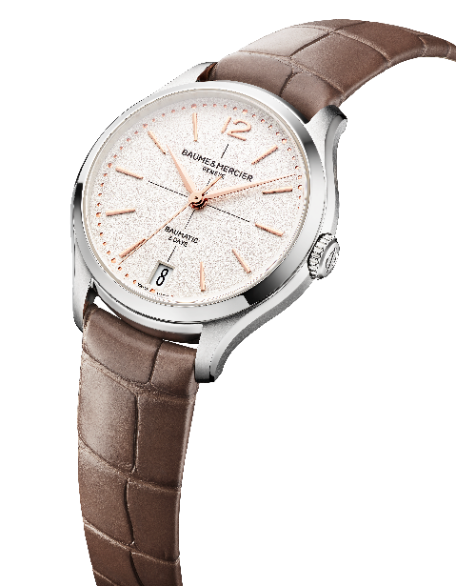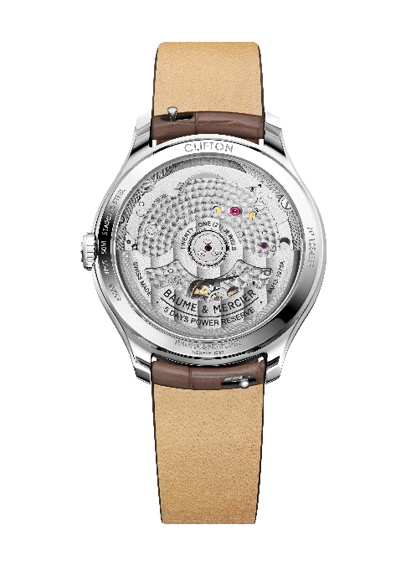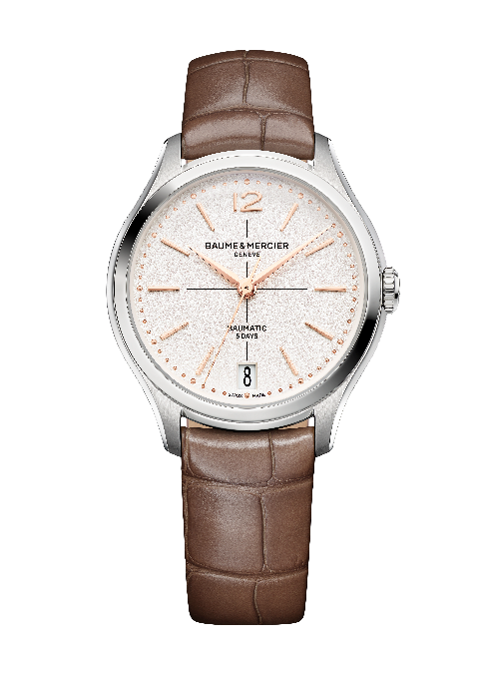

- 克里頓系列BAUMATIC M0A10833腕錶

這款腕錶所展現的光澤與深邃質感，是製錶師對錶盤精雕細琢的結晶。藍色漸變漆面錶盤，自邊緣向中央由深至淺，光影流轉，令人沉醉。精妙的色彩層次與材質光澤相互交織，令讀時成為美學享受。鉚釘式鍍銠刻面錶刻呈現略顯修長的梯形造型，盡顯莊重。Alpha型鍍銠刻面時分指針亦以芭蕾式優雅與之呼應。鍍銠秒針則沿著錶盤週邊的銀色珠點分鐘刻度圈移動，節奏明快。日期視窗設在6點鐘位置，12點鐘位置則飾以阿拉伯數字錶刻。

錶殼直徑34毫米，厚度10.5毫米，與錶冠一樣，也採用拋光與磨砂處理的精鋼製成。錶殼上方護以採用雙面防反射工藝的防刮傷藍寶石水晶鏡面。透過藍寶石玻璃錶背，可盡覽機芯運作的機械美感，並可訂製鐫刻。

腕錶搭載的品牌自製Baumatic自動上鍊機芯 (BM13-1975A)，為其注入持久動力。

藍色方形鱗紋鱷魚皮錶帶採用非常可靠的弧形錶栓拉杆系統，無需任何工具即可自行拆換。
錶扣為精鋼針式。

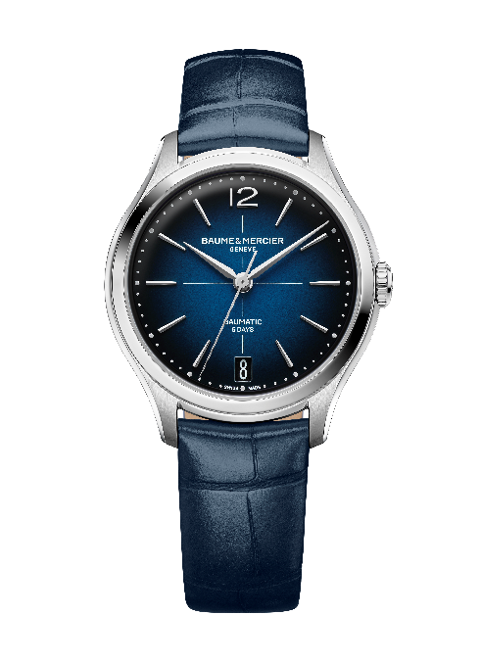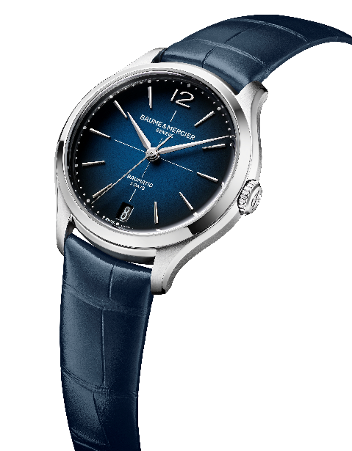

克里頓系列所開啟的這段女性製錶新篇章，預示著名士錶未來將推出更多臻美時計，為喜愛名士錶的女性獻上更多值得期待的腕間佳作。

